Тема. Микола Васильович Гоголь. «Ніч перед Різдвом». Елементи фольклору (традиційні образи – відьма, чорт, місяць та ін.; різдвяні символи; елементи казки)

Мета. Продовжити знайомство з повістю М.Гоголя «Ніч перед Різдвом», знаходити елементи фольклору; розвивати зв’язне мовлення, навички виразного читання; виховувати читацьку компетентність здобувачів освіти.

Хід уроку

І. Організаційний момент

ІІ. Актуалізація опорних знань учнів.

1.Розв’язання кросворда.

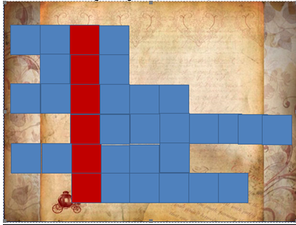

 1. Фольклорний персонаж

2. Антонім до слова день

3. Українські воїни, лицарі

4. Відоме містечко на Полтавщині

5. Герой повісті «Ніч перед Різдвом»

6. Героїня повісті «Ніч перед Різдвом»

Ключове слово: …

2. "Парад героїв повісті-казки"

1. "...їй не було ще й сімнадцяти, коли парубки хором проголоси­ли, що ліпшої дівчини не було ще ніколи і вже більше не буде у селі. Вона мала свіже, живе в дитячій юності обличчя із сяючи­ми чорними очима і невимовно приємною посмішкою, здатною запалити душу..."

2. "...Вузенька, безперервно вертлява мордочка закінчувалась, як і в наших свиней, кругленьким п'ятачком; ноги були тонкі... У нього висів хвіст, такий гострий і довгий, як мундирні фалди; лише хіба що по козлячій бороді під мордою, по невеликих ріжках, які стирчали на голові, та ще що був не більшим від сажотруса, можна здогадатися, що він не німець, не губернський чиновник, а просто..."

3. "Силач і парубок хоч куди, який чортові був більш гидкий, ніж проповіді отця Кіндрата. У вільний від справ час він малював і вважався найліпшим живописцем у всій окрузі..."

4. "Вона мала від народження не більше сорока літ. Була ні гарна, ні погана із себе. Але ж уміла зваблювати найбільш поважних козаків. Вона кланялася всім, а кожен думав, що йому одному".

3. Переказ епізоду казки за запитанням

-        Хто і чому потрапив у мішки в хаті Солохи ?

ІІІ. Основна частина уроку

1.Проблемне питання

- Які різдвяні дива відбуваються в Диканьці? Що завадило колядувати хлопцям та дівчатам?

2.Етнографічна довідка

У ніч проти Різдва, згідно з народними уявленнями, активізується нечиста сила. Це час боротьби темних сил із силами добра. Тому в повісті М.Гоголя є образи «відьми і чорта», загальні обриси яких не дуже відрізняються від народних уявлень.

**Відьма** — давня назва злих чаклунок. Походить від стародавнього слова «відати», тобто знати. Відьми, за народними повір’ями,спроможні літати у повітрі на мітлі, у ступі, знімати і ховати зірки. Відьом уявляють у вигляді старих баб з розтріпаним сивим волоссям, кістлявими руками. Вирушають вони на свої темні справи вночі і через піч або камін потрапляють в оселі добрих людей.

**Чорта** в народі називали бісом. Біс — за народною уявою — маленький, чорненький, з довгим хвостом, копитами та ріжками і обов’язково кульгавий. Ноги він поламав ще до створення світу, коли за гріхи він і вся не чисть були скинуті з неба на землю. Сорок днів і ночей летіли вони до землі, і дехто впав, там і оселився. Чорти люблять ходити один до одного в гості, галасливо справляють весілля. Вони здатні наслати негоду, хуртовину,можуть «закружляти», «водити», «збити зі шляху» добрих людей. У фольклорі є й історія про чорта, який пролітав крізь димар побачення до відьми.

3.Питання за текстом

- Ким була відьма і що про неї говорили у Диканьці?

4.Вибіркове читання

- А яким зображує автор чорта? Зачитайте опис чорта з тексту .

- Чи викликають страх зображені у повісті фантастичні істоти?

- Чому вони викликають швидше посмішку, ніж страх?

- Чим вони схожі на людей?

- Кого чорт боявся найбільше і чому?

- Для чого чорту захотілось викрасти місяць?

Отже, Гоголь використав поширену в Україні фольклорну легенду про благочестивого маляра і поєднав її із сюжетами про популярного героя слов’янської міфології - коваля, якому народ приписував зв’язок із нечистим.

5. Коментар вчителя

У сюжеті повісті М. Гоголя «Ніч перед Різдвом» зображені традиції українського вертепу — народного театру, смішні сценки з народного побуту.

У повісті діють традиційні персонажі українського вертепу — баба (Солоха), дяк, голова, козак, коваль, красуня (Оксана), цариця, кум.

6.Елементи фольклору в повісті «Ніч перед Різдвом»

В основі повісті Гоголя «Ніч перед Різдвом» описані традиційні українські різдвяні обряди. Парубки співали колядки, прославляли господарів, а господарі “висовувалися з вікон з ковбасою чи шматком пирога. Парубки і дівчата підставляли мішки і підхоплювали свою здобич ».

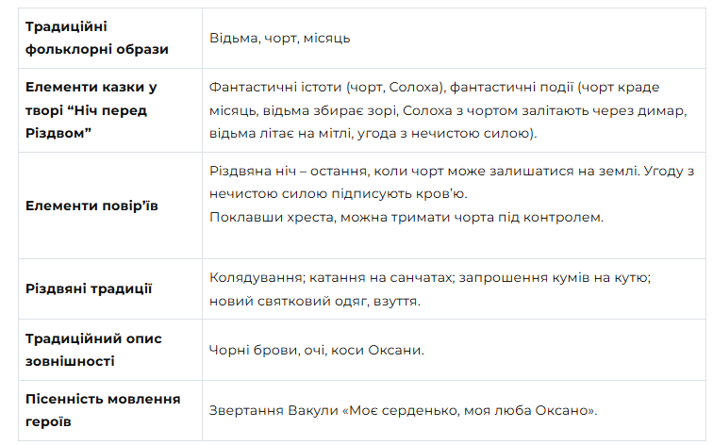

ІV. Закріплення вивченого матеріалу

Відповіді на питання

1. Містечко, де народився Микола Гоголь?

2. Де навчався Микола Гоголь?

3. За якою літературною маскою заховав своє прізвище Гоголь?

4. До якої збірки увійшла повість «Ніч перед Різдвом?»

5. Повість – це …..

6. Скільки сюжетних ліній у повісті «Ніч перед Різдвом»

7. Де відбуваються події в повісті?

8. Скільки страв готують українці на Святвечір?

9. Основна страва українців на Святвечір?

10. Яку пісню співали діти на Святвечір 6 січня?

11. З ким порівнює М. Гоголь чорта у повісті «Ніч перед Різдвом»?

12. Які фольклорні образи використав М. Гоголь у повісті «Ніч перед Різдвом»?

V. Домашнє завдання.

Дочитати повість «Ніч перед Різдвом», дібрати і записати цитати до образів Оксани і Вакули.

VІ. Підсумок уроку.

 Слово вчителя

Пройшло більше ста років з написання «Вечорів…» Багато що змінилося, дещо втратило свою значимість, щось забулось. Але так хочеться, щоб національні традиції жили і відроджувались, щоб молоде покоління пам’ятало, щоб не переривався зв’язок часу і поколінь. Ми маємо плекати в своїм серці любов до рідної землі, до нашого талановитого народу, проповідувати добро й красу, як цього нас вчить М.В.Гоголь. Продовжуючи, традиції наших предків ми також співаємо колядки на Різдво.